Ngày soạn: .../.../...
Ngày dạy: .../.../...

BÀI 2: BIỂU ĐỒ HÌNH QUẠT TRÒN (3 tiết)
I. MỤC TIÊU:
1. Kiến thức: Học xong bài này, HS đạt yêu cầu sau:
- Biết đọc biểu đồ, biểu diễn dữ liệu vào biểu đồ và phân tích dữ liệu trên biểu đồ hình quạt tròn.
2. Năng lực
Năng lực chung:
- Năng lực tự chủ và tự học trong tìm tòi khám phá
- Năng lực giao tiếp và hợp tác trong trình bày, thảo luận và làm việc nhóm
- Năng lực giải quyết vấn đề và sáng tạo trong thực hành, vận dụng.
Năng lực riêng: mô hình hóa toán học, giao tiếp toán học, giải quyết vấn đề toán học.
- Biết biểu diễn và phân tích dữ liệu vào biểu đồ hình quạt tròn.
- Giải quyết một số vấn đề thực tiễn gắn với việc biểu diễn và phân tích dữ liệu vào biểu đồ hình quạt tròn.
3. Phẩm chất
- Có ý thức học tập, ý thức tìm tòi, khám phá và sáng tạo, có ý thức làm việc nhóm.
- Chăm chỉ tích cực xây dựng bài, có trách nhiệm, chủ động chiếm lĩnh kiến thức theo sự hướng dẫn của GV.
- Hình thành tư duy logic, lập luận chặt chẽ, và linh hoạt trong quá trình suy nghĩ; biết tích hợp toán học và cuộc sống.
II. THIẾT BỊ DẠY HỌC VÀ HỌC LIỆU
1 - GV: SGK, SGV, Tài liệu giảng dạy, giáo án PPT, PBT, tấm lịch để bàn,.
2 - HS: SGK, SBT, vở ghi, giấy nháp, đồ dùng học tập (bút, thước...), bảng nhóm, bút viết bảng nhóm.
III. TIẾN TRÌNH DẠY HỌC
A. HOẠT ĐỘNG KHỞI ĐỘNG (MỞ ĐẦU)
a) Mục tiêu:
- HS củng cố, nhớ lại kiến thức bài cũ.
- Tạo động cơ, hứng thú vào bài mới
b) Nội dung: HS nhớ lại kiến thức về các loại biểu đồ suy nghĩ, thảo luận, trả lwoif bài toán mở đầu
c) Sản phẩm: HS trả lời câu hỏi mở đầu.
d) Tổ chức thực hiện:
Bước 1: Chuyển giao nhiệm vụ:
- GV chiếu Slide ; dẫn dắt, đặt vấn đề qua bài toán mở đầu:
+ “Trong các loại biểu đồ( biểu đồ tranh, biểu đồ cột, biểu đồ hình quạt tròn), loại biểu đồ nào thích hợp để biểu diễn bảng số liệu thống kê bên dưới ”.
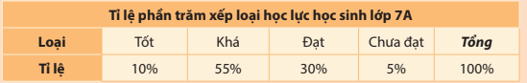
Bước 2: Thực hiện nhiệm vụ: HS quan sát và chú ý lắng nghe, hoàn thành yêu cầu.
Bước 3: Báo cáo, thảo luận:
- GV mời một vài HS phát biểu, trình bày miệng đáp án của mình
Bước 4: Kết luận, nhận định: GV đánh giá kết quả của HS, trên cơ sở đó dẫn dắt kết nối vào bài học mới
Bài 2: Biểu đồ hình quạt tròn
B. HÌNH THÀNH KIẾN THỨC MỚI
Hoạt động 1: Ôn tập về biểu đồ hình quạt tròn
a) Mục tiêu:
- HS biết đọc thông tin một vấn đề thông qua biểu đồ hình quạt tròn
b) Nội dung: HS quan sát SGK và trả ời câu hỏi trong SGK
c) Sản phẩm: HS trả lời đước các câu hỏi GV đưa ra
d) Tổ chức thực hiện:
HĐ CỦA GV VÀ HS | SẢN PHẨM DỰ KIẾN
Bước 1: Chuyển giao nhiệm vụ:  - GV cho HS quan sát HĐKP1  - GV nhắc lại cho hs khi nào thì sử dụng biểu đồ hình quạt tròn và chú ý các bước khi đọc biểu đồ hình quạt tròn.  - GV yêu cầu HS áp dụng hoàn thành Thực hành 1 vào vở cá nhân, sau đó trao đổi cặp đôi kiểm tra chéo đáp án  Bước 2: Thực hiện nhiệm vụ:  - HS trao đổi HĐKP1  - GV bao quát, hỗ trợ HS  Bước 3: Báo cáo, thảo luận:  - HĐ cá nhân/cặp đôi: HS hoàn thành vở, giơ tay trình bày miệng/ trình bày bảng.  Bước 4: Kết luận, nhận định:  GV đánh giá quá trình tiếp nhận kiến thức của HS, nhắc nhở HS hoàn thành vở đầy đủ | 1. Ôn tập về biểu đồ hình quạt tròn  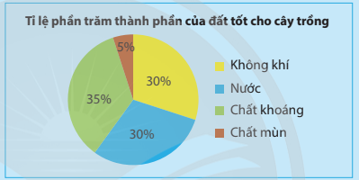  Biểu đồ trong HĐKP1 cho ta biết các thông tin được ghi vào bảng dữ liệu sau.  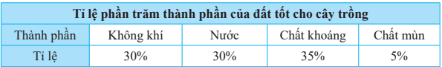  Thực hành 1:  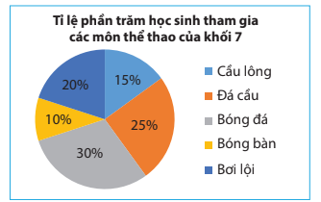  Biểu đồ trong Thực hành1 cho ta biết các thông tin được ghi vào bảng dữ liệu sau.  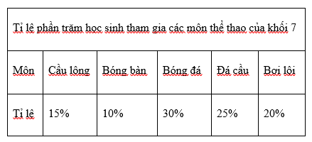

Hoạt động 2: Biểu diễn dữ liệu vào biểu đồ hình quạt tròn
a) Mục tiêu:
- HS biết sử dụng các dữ liệu có sẵn để vẽ biểu đồ hình quạt tròn
b) Nội dung: HS chú ý các hoạt động trong SGK, thực hiện lần lượt các yêu cầu của GV, tiếp nhận kiến thức về biểu đồ hình quạt tròn.
c) Sản phẩm: HS áp dụng giải các bài tập liên quan.
d) Tổ chức thực hiện:
HOẠT ĐỘNG CỦA GV VÀ HS | SẢN PHẨM DỰ KIẾN
Bước 1: Chuyển giao nhiệm vụ:  - GV yêu cầu hoạt động nhóm thực hiện lần lượt các yêu cầu hoàn thành HĐKP2.  - GV dẫn dắt, giảng giải để cho HS biết tính tỉ lệ phần trăm của từng đối tượng học sinh.  - GV lưu ý cho HS: Để tính được tỉ lệ phần trăm của từng đối tượng học sinh ra phải tính tổng số học sinh trước.  - GV cho HS tìm hiểu đề bài và cách giải như Ví dụ 2  - GV yêu cầu HS thảo luận cặp đôi hoàn thành Thực hành 2 vào vở cá nhân.  - GV cho HS tự hoàn thành Vận dụng 1 vào vở, sau đó trao đổi cặp đôi kiểm tra chéo đáp án.  Bước 2: Thực hiện nhiệm vụ:  - HS thực hiện các hoạt động, giải các bài tập theo yêu cầu của GV để nắm được các bước biểu diễn thông tin từ bảng thống kê vào biểu đồ hình quạt tròn.  Bước 3: Báo cáo, thảo luận:  - HĐ nhóm: Đại diện HS trình bày kết quả  - HĐ cá nhân: HS hoàn thành bài tập vào vở cá nhân, giơ tay trình bảng.  - Lớp chú ý nhận xét, bổ sung.  Bước 4: Kết luận, nhận định:  GV tổng quát kiến thức, đánh giá quá trình học và tiếp nhận kiến thức của HS. Gv mời một vài học sinh phát biểu lại các bước biểu diễn thông tin từ bảng thống kê vào biểu đồ hình quạt tròn. | 2. Biểu diễn dữ liệu vào biểu đồ hình quạt tròn  HĐKP2:  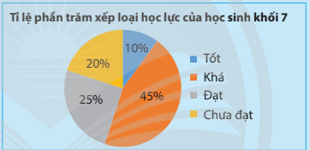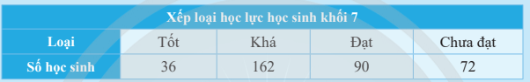  - Tống số học sinh khối 7 là:  36+ 162+ 90+ 72 = 360 (hs)  - Tỉ lệ phần trăm của từng loại hs:  Tốt: (36:360).100%= 10%  Khá: (162: 360).100% = 45%  Đạt:( 90 : 360). 100%= 25%  Chưa đạt: ( 72:360).100% = 20%  - Tỉ lệ phần trăm của từng loại học sinh có kết quả giống với giá trị tương ứng ghi trên biểu đồ trong hình vẽ trên.  Thực hành 2:  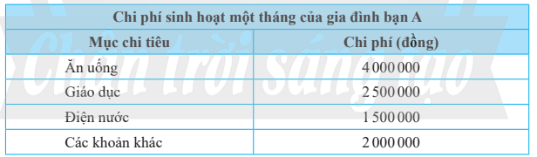  Tống chi phí sinh hoạt một tháng của GĐ bạn A là: 10.000.000  Tỉ lệ phần trăm chi phí chi tiêu vào ăn uống là:  $\frac{\text{4000000}}{\text{10000000}}$.100%= 40% (tổng chi phí)  Tỉ lệ phần trăm chi phí chi tiêu vào giáo dục là:  $\frac{\text{2500000}}{\text{10000000}}$.100% =25% (tổng chi phí)  Tỉ lệ phần trăm chi phí chi tiêu vào điện nước là:  $\frac{\text{1500000}}{\text{10000000}}$.100% =15% (tổng chi phí)  Tỉ lệ phần trăm chi phí chi tiêu vào các khoản khác là:  $\frac{\text{2000000}}{\text{10000000}}$.100% =20% (tổng chi phí)  Ta có biểu đồ 1  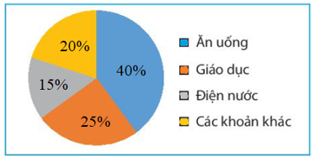  Vận dụng 1:  Tổng số tiết học các phần của môn Toán lớp 7 là: 60 + 50 + 20 + 10 = 140 (tiết)  Tỉ lệ phần trăm số tiết học phần Số và Đại số là:  $\frac{\text{60}}{\text{140}}$.100% ≈ 43% (tổng số tiết học)  Tỉ lệ phần trăm số tiết học phần Hình học và Đo lường là:  $\frac{\text{50}}{\text{140}}$.100% ≈36% (tổng số tiết học)  Tỉ lệ phần trăm số tiết học phần Một số yếu tố Thống kê và Xác suất là:  $\frac{\text{20}}{\text{140}}$.100% ≈14%tổng số tiết học)  Tỉ lệ phần trăm số tiết học phần Hoạt động thực hành và trải nghiệm là:  100% – 43% – 36% – 14% = 7% (tổng số tiết học)  Ta có biểu đồ 2  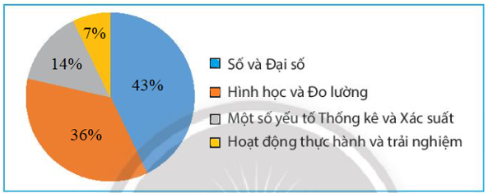

Hoạt động 3: Phân tích dữ liệu trên biểu đồ hình quạt tròn
a) Mục tiêu:
- HS biết cách đọc biểu đồ, nhìn vào biểu đồ biết được vấn đề mà biểu đồ đề cập đến.
b) Nội dung: HS tìm hiểu kiến thức trong SGK, chú ý và lần lượt thực hiện các hoạt động của GV để luyện tập rèn luyện kĩ năng phân tích biểu đồ.
c) Sản phẩm: HS giải quyết được một số bài toán GV yêu cầu.
d) Tổ chức thực hiện:
HOẠT ĐỘNG CỦA GV VÀ HS | SẢN PHẨM DỰ KIẾN
Bước 1: Chuyển giao nhiệm vụ:  - GV tổ chức hoạt động nhóm cho HS đọc, tìm hiểu Ví dụ 3 và trao đổi trình bày lại vào vở.  + Ví dụ 3: GV cho HS trong lớp liệt kê các thể loại phim được xem rồi phân tích giúp HS hứng thú hơn trong học tập.  - GV yêu cầu HS trao đổi nhóm đôi thực hiện Thực hành 3:  GV hướng dẫn HS  + Biểu đồ biểu diễn các thông tin về vấn đề gì?  + Có bao nhiêu đối tượng được biểu diễn?  + Đối tượng nào chiếm tỉ lệ phần trăm cao nhất?  + Đối tượng nào chiếm tỉ lệ phần trăm thấp nhất?  +Tương quan về tỉ lệ phần trăm giữa các đối tượng.  - GV tổ chức cho HS giải bài Vận dụng 2 theo cá nhân  Bước 2: Thực hiện nhiệm vụ:  - HS thực hiện hoàn thành các bài tập bài thực hành, vận dụng theo sự điều hành, tổ chức củ GV để rèn luyện kĩ năng tính toán.  Bước 3: Báo cáo, thảo luận:  - HĐ nhóm: Đại diện HS trình bày kết quả.  - HĐ cá nhân: HS giơ tay phát biểu trình bày bảng.  - Lớp chú ý nghe, nhận xét, bổ sung.  Bước 4: Kết luận, nhận định:  GV đánh giá quá trình tham gia tiếp nhận kiến thức của HS, yêu cầu HS hoàn thành vở đầy đủ. | 3. Phân tích dữ liệu trên biểu đồ hình quạt tròn  Thực hành 3.  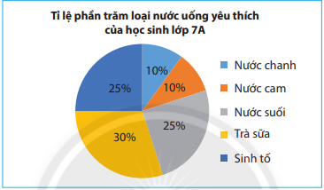  + Biểu đồ biểu diễn tỉ lệ phần trăm loại nước uống yêu thích của học sinh lớp 7A.  + Có 5 loại nước uống: nước chanh; nước xam; nước suối; trà sữa; sinh tố.  + Loại nước được yêu thích nhất là trà sữa (30%)  + Loại nước ít được yêu thích nhất là nước chanh và nước cam (mỗi loại chiếm 10%)  + Nước suối và sinh tố được yêu thích tương đương nhau  Vận dụng 2:  Trong buổi liên hoan cuối năm, lớp 7A nên mua nước suối, trà sữa, sinh tố. Trong đó, nên mua trà sữa nhiều nhất.
C. HOẠT ĐỘNG LUYỆN TẬP
a) Mục tiêu:
- HS củng cố và rèn luyện kĩ năng đọc biểu đồ, biểu diễn dữ liệu vào biểu đồ và phân tích dữ liệu trên biểu đồ hình quạt tròn
b) Nội dung: HS thực hiện giải các bài tập theo sự phân công của GV.
c) Sản phẩm học tập: HS giải đúng các bài tập được giao.
d) Tổ chức thực hiện:
Bước 1: Chuyển giao nhiệm vụ:
- GV yêu cầu tự hoàn thành cá nhân bài tập 1 (SGK – tr 100) vào vở.
Bước 2: Thực hiện nhiệm vụ:
- HS thực hiện hoàn thành bài cá nhân hoặc trao đổi cặp đôi các bài tập giáo viên yêu cầu.
Bước 3: Báo cáo, thảo luận:
- Mỗi bài tập, GV mời đại diện 1-2 HS trình bày bảng.
Kết quả:
Bài 1:
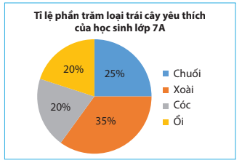
a) Biểu đồ biểu diễn các thông tin về tỉ lê phần trăm loại trái cây yêu thích của lớp 7A.
b) Có 4 đối tượng được biểu diễn: chuối; xoài; cóc; ổi.
c) Tỉ lệ phần trăm của mỗi đối tượng so với toàn thể là:
+ Chuối: 25%
+ Xoài : 35%
+ Cóc: 20%
+ Ổi: 20%
Bước 4: Kết luận, nhận định:
- GV chữa bài, chốt đáp án, tuyên dương các bạn hoàn thành bài nhanh và đúng.
- GV chú ý cho HS các lỗi sai hay mắc phải và chốt lại một lần nữa các lưu ý cần nhớ.
D. HOẠT ĐỘNG VẬN DỤNG
a) Mục tiêu:
- Học sinh thực hiện làm bài tập vận dụng để nắm vững và ghi nhớ kiến thức.
- HS thấy sự gần gũi toán học trong cuộc sống, vận dụng kiến thức vào thực tế, rèn luyện tư duy toán học qua việc giải quyết vấn đề toán học
b) Nội dung: HS thực hiện trao đổi, thảo luận nhóm hoàn thành các bài tập GV yêu cầu.
c) Sản phẩm: HS hiểu và giải đúng các bài tập được giao.
d) Tổ chức thực hiện:
Bước 1: Chuyển giao nhiệm vụ:
- GV dẫn dắt, hướng dẫn và yêu cầu HS hoàn thành bài tập vận dụng sau: Bài 2 , bài 3 (SGK – tr 101).
Bước 2: Thực hiện nhiệm vụ: HS thực hiện lần lượt các yêu cầu của GV.
Bước 3: Báo cáo, thảo luận:
- Gọi đại diện 1-2 HS trình bày bảng.
Kết quả:
Bài 2.
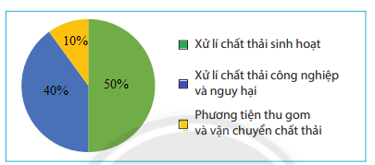
Bài 3
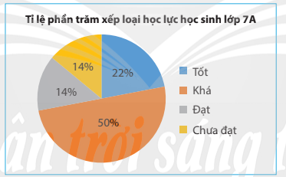
+ Biểu đồ biểu diễn tỉ lệ phần trăm xếp loại học lực học sinh lớp 7A
+ Lớp 7A có 4 loại xếp loại: Tốt, khá, đạt, chưa đạt
+ Học lực khá chiếm tỉ lệ cao nhất (50%)
+ Học lực đạt và chưa đạt chiếm tỉ lệ thấp nhất (cùng là 14%)
Bước 4: Kết luận, nhận định:
- GV chốt đáp án bài toán, lưu ý HS lỗi sai.
- GV nhận xét, đánh giá, chuẩn kiến thức và lưu ý thái độ tích cực, khi tham gia giải bài tập
* HƯỚNG DẪN VỀ NHÀ
- Ghi nhớ kiến thức trong bài.
- Hoàn thành các bài tập SBT.
- Chuẩn bị bài sau “ Bài 3. Biểu đồ đoạn thẳng”.

